Муниципальное бюджетное дошкольное образовательное учреждение «Детский сад №1 «Ёлочка»



Формирование патриотических качеств у детей

младшего дошкольного возраста

(1.5-3 года) через проект

**«Неделя доброты»**

Социально-познавательный.

Краткосрочный.

Срок реализации с 15.04.24 по 23.04.24

Авторы-Составители:

Царёва Н.С., воспитатель

Дубляженко Е.П., воспитатель

Юрга 2024 г.

**Содержание**

1.Паспорт проекта……………………………………………..

2. Педагогическая значимость проекта………………………..

3. Актуальность проекта………………………………………

4. Новизна……………………………………………………….

5. План-график мероприятий по реализации проекта…………

6. Заключение……………………………………………………

7. Приложение……………………………………………………

**Паспорт проекта**

|  |  |
| --- | --- |
| 1.Наименование проекта | Организация педагогической деятельности  по социально-познавательному воспитанию младших дошкольников в рамках проектной деятельности «Неделя доброты». |
| 2.Основание для разработки проекта | -Положение о проведении творческой недели «Добротой наполняем сердца» в МБДОУ «Детский сад №1 № «Ёлочка»  -Решение педагогического совета №3 от 12.03.2024г.  -Календарным планом воспитательной работы на 2023-2024 учебный год  - Приказ о проведении творческой недели «Добротой наполняем сердца» в МБДОУ «Детский сад №1«Ёлочка» №105 от 01.04.2024 учебный года |
| 3. Вид проекта | Социально-познавательный, групповой, краткосрочный |
| 4. Авторы составители проекта | **Руководители проекта**:  Воспитатели: Царёва Н.С., Дубляженко Е.П.  **Консультант:** Митяева Н.М., старший воспитатель высшая квалификационная категория. |
| 5.Участники проекта | Воспитатели, дети 1 младшей группы «Малыши» в количестве 17 человек, родители. |
| 6. Цель проекта | Формирование у детей младшего дошкольного возраста представления о нравственных чувствах и эмоциях. Приобщение детей к выполнению хороших поступков, вежливым словам и дружеской обстановки в детском саду и дома. |
| 7. Задачи проекта | **Для детей:**  -Воспитывать социальные чувства и навыки: возникновение у ребёнка нравственного, социально значимого поступка, приобретение ребёнком опыта милосердия и заботы;  -Побуждать стремление детей к правилам общения: здороваться, прощаться, говорить «спасибо» и «пожалуйста»;  -Воспитывать эмоциональную отзывчивость детей в ходе привлечения к конкретным действиям помощи, заботы, участия в добрых поступках;  **Для педагогов:**  -Сбор, систематизация и обобщение теоретического, методического и практического материала по данной теме;  -Повышение качества работы с детьми и родителями;  **Для родителей:**  -Способствование возникновению у родителей устойчивого интереса к вопросу эмоционального, личностного и коммуникативного развития детей, ихпсихологического благополучия;  -Стимулирование творческой активности родителей через участие в мероприятиях (акция, анкетирование); |
| 8.Ожидаемые результаты проекта | **Для детей:**  -У детей формируется, осознанно правильное отношение  к близким, к своим сверстникам;  -У детей формируется способность договариваться между собой, оказывать друг другу поддержку;  - Дети стараются соблюдать правила общения: здороваться, прощаться, говорить «спасибо» и «пожалуйста»;  - Дети проявляюют интерес и желание совершать добрые и полезные поступки;  **Для педагогов:**  - обобщение и распространение опыта;  - внедрение новых методов в работе с детьми и родителями;  **Для родителей:**  -Установление эмоционального контакта между детьми и родителями;  -У родителей повысился интерес к жизни группы;  -Вовлечение родителей в творческую деятельность; |
| 9. Продукт проекта | -Разработка конспекта итогового развлечения для детей 1 младшей группы  -Информация о результатах проектной деятельности будет опубликована на сайте ДОУ.  -Защита проекта  -Презентация проекта  -Акция «Домик для птахи»  -Анкетирование родителей  -Аппликация «Добрые ладошки»  -Фотовыставка |
| 10.Начало работы | 15.04.2024г. |
| 11.Окончание работы | 23.04.2024г. |
| 12.Ресурсное обеспечение | Методическая литература, художественная литература, музыкальные произведения, иллюстрации, дидактические игры, ноутбук, принтер, картон, клей |

**Педагогическая значимость проекта:**

Значимость нашего проекта заключается в создании условий для формирования у детей младшего дошкольного возраста представления о нравственных чувствах и эмоциях. Приобщение детей к выполнению хороших поступков, вежливым словам и дружеской обстановки в детском саду и дома. Так же наш проект направлен и на работу с родителями- консультации, памятки, анкетирование и участие родителей в акции.

**Актуальность проекта.**

Сегодня дефицит нравственности стал источником многих противоречий, наблюдаемых в нашей жизни. Все чаще наблюдаются проявления равнодушия, нетерпимости, агрессивности между людьми, что делает процесс воспитания нравственных качеств у детей особенно необходимым. Особенно остро назрели проблемы, связанные с нравственной культурой личности, которая проявляется во взаимоотношениях людьми, в проявлении таких нравственных качеств, как доброта, милосердие, сопереживание, готовность понять другого. На основании выше изложенных фактов мы решили разработать и реализовать в нашей группе социально-познавательный проект «Неделя доброты». Тем самым вызвать у детей положительно эмоциональное состояние: отзывчивость на просьбу, чувство сопереживания при виде огорчения другого. Воспитать у ребят любовь к близким, желание сделать им что-то хорошее. Это достигается при одобрении, похвале взрослыми проявлений ребенком добрых чувств к окружающим. Молодцы неплохо слово проблема выделите и интерес

**Новизна.**

Новизна проекта состоит в том, что нами была выбрана тема актуальная в современном обществе, направленная на возникновение социальных чувств и навыков, нравственного и социально-значимого поступка у всех участников образовательного процесса в соответствии с календарно-воспитательным планом, ФОП ДО и ФГОС ДО и образовательными областями (социально-коммуникативное, познавательное, физическое, речевое, художественно-эстетическое).

**План-график мероприятий по реализации проекта  
 с 15.04.24 по 23.04.24г.**

|  |  |  |  |
| --- | --- | --- | --- |
| **Дата/ этапы** | **Тема занятия** | **Содержание работы с детьми** | **Содержание работы с родителями** |
| **1 этап проекта**  15.04.24.  16.04.24 | «Обсуждение  темы проекта» | Обсуждение проблемных ситуаций. | Вызвать интерес родителей к теме проекта. |
| «Составление  плана проекта» | Подбор методической и художественной литературы, организация предметно-развивающей среды |  |
| **2 этап проекта**  17.04-23.04.24г.  17.04.24  «Открываем копилку добрых дел» | Акция «Покорми птиц» | **Беседа с рассматриванием иллюстраций «Покорми птиц»**  Цель:стимулирование желания детей проявлять сочувствие, заботу и отзывчивость к окружающему миру, птицам.  **Пальчиковая игра:**  **«Если пальчики заплачут»**  Цель: Воспитание социальных чувств детей: способности к сопереживанию, общительности, дружелюбию.  **Создание корзинки добрых ладошек**  Цель: Формирование эмоциональной отзывчивости детей в ходе привлечения к конкретным действиям помощи, заботы, участия ч/з проведение беседы. | Консультация для родителей  «Что такое доброта?» |
| 18.04.24  «Подари улыбку другу» | Этюд-фотосессия  «Подари улыбку другу» | **Прослушивание песни «Улыбка»**  Цель: Воспитание у детей эмоциональности и образности восприятия музыки через прослушивание музыкальных произведений.  **Подвижная игра**  **«Солнечные зайчики».**  **Цель:** формирование умения детей двигаться не наталкиваясь друг на друга.  **Просмотр сказки Ирис Ревю «Подаренные улыбки»**  Цель: воспитание нравственных ценностей, уважения детей друг к другу, к окружающему миру.  **Коммуникативная игра «Подари улыбку!»**  Цель: Цель: формирование  умения детей выражать свое эмоциональное состояние через д/у «Улыбка» | Памятка для родителей  «Воспитание доброты в детях» |
| 19.04.24  «День вежливости» | Этюд  «Уступи место» | **Д/и. «Вежливый медвежонок»**  Цель: Формирование нравственных качеств у детей (вежливость, внимательность); умение проявлять заботу.  **Рассматривание и обсуждение иллюстраций с чтением стихотворения**  **М. Дружинина «Волшебные слова»**  Цель: воспитание нравственных ценностей, уважения детей друг к другу, к окружающему миру через прочтение стихотворения и просмотр илюстраций.  **Беседа с детьми «Добрые и вежливые слова»**  Цель: Формирование знания детей об этических правилах поведения: дома, в гостях, в общественных местах, во время разговора. | Буклет для родителей  «Вежливых слов не одно и не два, помни и знай эти чудо-слова! |
| 22.04.24  «День благодарности» | Книжка-малышка «За что говорят спасибо» | **Беседа с рассматривание картины: А.Барто «Зайку бросила хозяйка»**  Цель: воспитание бережного отношения к игрушкам  **Чтение сказки: «Крылья матери» В. Сухомлинский**  **Цель:** воспитание у детей милосердия и заботы к своим близким людям  **Д/И «Мамины помощники»**  Цель: Воспитание уважительного отношения к своей семье (маме) | Анкета для родителей «Что я знаю о доброте?» |
| **3 этап**  23.04.24.  «День добрых дел и поступков»  заключительный | Итоговое мероприятие:  коллективная работа аппликация «Добрые ладошки»  **Цель:** закрепление представлений детей о доброте, как о ценном неотъемлемом качестве человека. | **Сюжетно-ролевой игра**  **Тема: «Кукла Таня заболела**»  Цель: Воспитание у детей чувства сострадания к больному.  **Д/И «Подарок»**  Цель: воспитание доброжелательного отношения к друзьям.  П/И «**Мамины помощники»**  Цель: Воспитание уважительного отношения к своей семье (маме) и к посильному труду. | Акция  «Домик для птахи» |

**Заключение**

Краткосрочный социально-познавательный проект «Неделя доброты» создан для воспитанников 1 младшей группы детского сада с целью формирования у детей младшего дошкольного возраста представления о нравственных чувствах и эмоциях. Приобщение детей к выполнению хороших поступков, вежливым словам и дружеской обстановки в детском саду и дома.

Тема разработанного проекта выбрана с учетом возрастных особенностей детей младшего дошкольного возраста и объема информации, которая может быть ими воспринята, что положительно повлияло на различные виды их деятельности.

Как результат можно отметить положительную реакцию и здоровый эмоциональный отклик детей на знакомство с проявлениями доброты. Дети проявляли интерес и желание участвовать в добрых делах и поступках.

Знания детей по теме проекта существенно расширились. Сформировались ервоначальные представления о хороших поступках и делах. Родители принимали активное участие в реализации проекта. Каждая семья приняла участие в акции «Домик для птахи», анкетирование. Таким образом, задачи проекта «День доброты» были реализованы, а цель достигнута.

**Список литературы**

1. Алябьева Е. А. Тематические дни и недели в детском саду. Москва, 2013;
2. Деркунская В.А. «Воспитываем, обучаем, развиваем дошкольников в игре» - Москва : Педагогическое сообщество России, 2005;
3. Бондаренко. А. К. Дидактические игры в детском саду: кн. для воспитателя детского сада / А. К. Бондаренко. - М: Просвещение, 1991;
4. Гризик Т.И. «Познаю мир» - Москва: Просвещение, 2007;
5. Ушакова О.С. «Развитие речи и творчества дошкольников» М Сфера 2003;
6. Павленко И.Н., Родюшкина Н.Г. «Развитие речи и ознакомление с окружающим миром в ДОУ» М Сфера 2007;
7. Лыкова И.А. Изобразительное творчество в детском саду. Занятия в изостудии – М.: Карапуз-дидактика, 2008;
8. Синкевич В.В. - «Физкультура для малышей» М, Детство – пресс. 2002.
9. Развивающие игры для детей раннего возраста Соляник Е. Н. ООО Издательство «Детство-Пресс» 2010 год
10. Развитие творческих способностей у детей от года до трех лет Сорокина Н. Ф. Миланович Л. Г. 2е издательство М: «Мозаика- пресс» Москва 2008 год
11. Развитие мелкой моторики рук у детей раннего возраста. Янушко Е. А. М: «Мозаика-Синтез» 2010 год

**Приложение № 1**

**Пальчиковые игры**

**Если пальчики заплачут**

Цель: Воспитание социальных чувств детей: способности к сопереживанию, общительности, дружелюбию.

Если пальчики заплачут – их обидел кто-то значит. *трясем кистями*

Наши пальцы пожалеем – добротой своей согреем. *«моем» руки, дышим на них*

К себе ладошки мы прижмем, *поочередно, 1 вверху, 1 внизу.*

Гладить ласково начнем. *гладим ладонь другой ладонью*

Пусть обнимутся ладошки, поиграют пусть немножко. *скрестить пальцы, ладони прижать*

*пальцы двух рук быстро легко стучат*

Каждый пальчик нужно взять и покрепче обнимать. *каждый палец зажимаем в кулачок*

**Мамины помощники**

*(Движения показывать в соответствии с текстом)*

Мы — мамины помощники,  
Ей будем помогать.  
Помоем всю посуду  
И приберем кровать.  
Белье перестираем,  
Повесим посушить,  
А вечером все вместе  
Мы сможем чай попить!

**Приложение № 2**

**Дидактические игры**

**Игра «Вежливый медвежонок»**

**Дидактическая задача.** Формировать нравственные качества (вежливость, внимательность); учить проявлять заботу.

**Ход игры**

Воспитатель знакомит детей с медвежонком Мишей (показывает игрушку) и рассказывает о нем: «Миша любит встречать гостей. При встрече он говорит гостям „здравствуйте", а когда они уходят, говорит „до свидания". Когда гости хотят сесть, он подвигает им стул и говорит „пожалуйста, садитесь". Когда в комнате становится жарко, он говорит гостю: „Вам не жарко? Открыть окно?" Все называют Мишу вежливым медвежонком, и он очень этим гордится. С таким медвежонком все дружат, не ссорятся».

Затем дети подходят к медвежонку и по очереди беседуют с ним: здороваются, справляются о здоровье друг друга, просят садиться, расспрашивают и т. д. В конце игры-знакомства дети говорят медвежонку ласковые слова («Ты хороший», «Я тебя люблю», «Приходи еще»). Если слова, сказанные ребенком, нравятся медвежонку, он приветливо машет лапой, если не нравятся, наклоняет мордочку вниз (обижается). Затем дети «дарят» медвежонку песенку.

**Игра «Мамины помощники»**

**Цель:**Воспитание уважительного отношения к своей семье (маме)

**Ход игры**

Воспитатель спрашивает у детей, любят ли они своих мам. Затем спрашивает, кто как помогает маме, и предлагает рассказать об этом.

Проводится игра. На компьютере расположена большая картинка, на которой изображены мама и дети. Воспитатель предлагает детям выбрать из лежащих на столе картинок те, которые показывают, как можно помочь маме: подмести пол, помыть посуду, убрать игрушки. Воспитатель обращается к ребенку: «Андрюша, скажи, как можно помочь маме?» Ребенок приносит картинку и объясняет, как можно помогать маме. (Мыть пол.) Воспитатель и дети рассматривают ее.

Дальше дети играют «Я пеку, пеку»

**«Подарок»**

Цель: воспитание доброжелательного отношения к друзьям

Ход игры; Дети становятся в круг. Выбирается «именинник», который становится в центр круга. Остальные дети «дарители». Каждый ребенок дарит игрушку. Именинник должен сказать спасибо или улыбнуться.

**Коммуникативная игра «Подари улыбку!»**

Цель: Цель: Создание атмосферы единства, повышение позитивного настроя,

**Продолжение приложения №2**

развитие умения выражать свое эмоциональное состояние.  
По дорожке я иду - ведущий идёт мимо детей; с окончанием фразы  
И улыбку всем дарю. останавливается перед кем-либо из детей.  
Улыбнись и ты скорей, - улыбается этому ребёнку и протягивает ему руку.  
Вместе будет веселей! - вместе кружатся .  
Далее детям предлагают выбрать улыбку и подарить ее другим детям.

**Приложение № 3**

**Подвижные игры**

**«Солнечные зайчики»**

**Цель:** развитие двигательной активности детей, ловкости.

**Ход игры:** Воспитатель пускает с помощью зеркала солнечных зайчиков и одновременно произносит текст стихотворения А. Бродского:

Скачут побегайчики-

Солнечные зайчики,

Мы зовём их- не идут,

Были тут- и не их тут.

Прыг, прыг по углам,

Были там-и нет их там.

Где же зайчики? Ушли.

Мы ни где их не нашли.

В соответствии со словами текста, дети маня зайчиков, разводят руками в стороны, прыгаю за ними. Взрослый направляет зайчиков в разные стороны комнаты.

**«Птички и дождик»**

**Цели:**развитие умения детей действовать по команде взрослого; упражнять в произнесении звуков.

Материал: эмблемы с изображением птиц.

**Ход игры:**Воспитательраздает детям эмблемы птиц, уточняет, у кого какая, и объясняет: «Все должны слушать слова по ходу игры и выполнять названные

действия». В. начинает: «Птички летают *(дети бегут по площадке)*, клюют зернышки *(дети присаживаются, «клюют»)*, опять, улетают.

Вдруг налетел злой осенний ветер, завыл, зашумел. *(«Ввв!» - произносят дети.)*Закапал частый дождь, застучал по крыше: «Тук! Тук! Тук!» - повторят дети.

 «Прячьтесь, птички! А то все перышки станут мокрыми- зовет взрослый. – Все птички попрятались: кто под кустик, кто под листик *(дети присаживаются)*. Дождик прошел, и опять птички полетели, веселую песенку запели, радуются». *(Дети имитируют голоса знакомых птиц.)*

Игра продолжается. Можно усложнить сюжет появлением на площадке собачки, автомобиля. Каждый раз «птички» разлетаются в разные стороны.

**Приложение № 4**

**Художественное слово**

**Сказка «Подаренные улыбки»Автор: Ирис Ревю**

Цель: воспитание нравственных ценностей, уважения детей друг к другу, к окружающему миру.

Жила-была красавица Весна. Дом у неё был красивый, расписной, с деревянным крылечком и ажурной печкой, но никто не знал, где он находится. В лес Весна приходила затем, чтобы пробудить природу, а еще, чтобы раздать улыбки. Весна считала, что когда искренней улыбкой освещается день, то чудесным образом всё удается.

Ранним прохладным утром Весна пришла на большую поляну. Она подарила улыбку прилетевшей ласточке, круглому медвежонку, зайцу, бабочкам. И ещё многим зверям и птицам.

Лесные жители были очень рады улыбкам. Они знали, что с каждой новой улыбкой в мире рождается частичка добра.

Только к вечеру Весна увидела ежа, с колючими иголками и колючим взглядом. Казалось, что еж был чем-то недоволен.

— А ты почему не пришёл ко мне за улыбкой? – поинтересовалась Весна у ежа.

— А мне незачем улыбаться, мою улыбку никто не увидит. Я ведь гуляю только ночью. А в темноте меня никто не разглядит. Спасибо тебе, Весна, за то, что ты растопила холодные снега, пробудила лесную жизнь, да ещё и улыбками всех наградила. Я радуюсь за всех.

— Я поняла тебя, еж. Ты улыбаешься своим мыслям, чему-то доброму и хорошему внутри себя.

Понравились Весне слова, сказанные ежом. Понравилось ей то, что умеет ёж радоваться за других. Умение радоваться за других говорит о сердечной доброте.

— Улыбайтесь лицом, улыбайтесь разумом, — сказала Весна. – Улыбка прогоняет зиму с наших лиц!

Улыбайтесь!

**Крылья матери. В. Сухомлинский**

**Цель:** воспитание у детей милосердия и заботы к своим близким людям

В жаркий летний день вывела Гусыня своих маленьких желтеньких гусят на прогулку. Она впервые показывала деткам большой мир. Этот мир был ярким, зеленым, радостным: перед гусятами раскинулся огромный луг.

Гусыня стала учить деток щипать нежные стебельки молодой травки. Стебельки были сладкие, солнышко теплое и ласковое, трава мягкая, мир уютный, добрый, поющий множеством голосов пчел, жучков, бабочек. Гусята были счастливы. Они забыли о матери и стали расходиться по огромному зеленому лугу.

**Продолжение приложения №4**

Тревожным голосом Гусыня стала созывать детей, но не все они слушались.

Вдруг надвинулись темные тучи, и на землю упали первые крупные капли дождя. Гусятам так стало страшно и они вспомни про маму. И вдруг каждому из них стала нужна, ой, как нужна мать. Они подняли маленькие головки и побежали к ней. А тем временем с неба посыпались крупные градины. Гусята еле успели прибежать к матери, она подняла крылья и прикрыла ими своих детей. Под крыльями было тепло и безопасно. Дождь закончился.

Маленькие гусята подошли к своей маме, обняли, поцеловали ее и сказали:

-Мама, большое тебе спасибо, что спрятала нас от дождя. Мы будем тебя слушаться и никогда не будем тебя обижать.

Наши мамы нас любят, защищают, лечат и давайте всегда будем говорить своей мамочки спасибо и помогать ей, чтобы она всегда была довольна

**Приложение № 5**

**Беседы**

**Беседа для создания корзинки добрых ладошек**

Цель: Создание условий для развития эмоциональной отзывчивости детей в ходе привлечения к конкретным действиям помощи, заботы, участия

Добрый день, ребята! Я очень рада видеть Вас и ваши добрые лица, лучистые глазки! Давайте подарим частичку своего хорошего настроения друг другу. Посмотрите, ребята, друг на друга и улыбнитесь друг другу. Дети, мы сегодня с вами открываем копилку добрых дел. Что такое добрые дела? Это когда мы с вами не ругаемся, не деремся, делимся игрушками, помогаем друг другу, говорим добрые слова (спасибо, пожалуйста, здравствуйте, до свидание). Посмотрите, какая у меня красивая коробочка, а вот и ваши ладошки. За каждое доброе дело, слово я вам буду давать ладошку, а вы будете складывать эти ладошки в копилку. И будем смотреть много у нас получится ладошек или нет

Давайте, с вами прямо сейчас сделаем доброе дело. Покормим птичек! (воспитатель начинает беседу)

**Беседа с рассматриванием иллюстраций «Покорми птиц»**

**Цель:** стимулирование желания детей проявлять сочувствие, заботу и отзывчивость к окружающему миру, птицам.

Ребята, посмотрите в окно. Кто это у нас там летает? Конечно птички. Сейчас наступила весна и к нам прилетят еще птицы: грачи, скворцы, ласточки. Пока травка еще не появилась птицам трудно добывать корм. А что для этого может сделать человек? *(Подкармливать птиц, развешивать кормушки.)*

- Что главное в кормушке? *(Корм)*

Давайте с вами посмотрим картинки.

Посмотрите, я уже приготовила корм для птичек и сейчас мы вместе с вами отправимся кормить птичек.

Скорей на помощь, дети!

Вот в этот самый трудный час

Спасенья птицы ждут от вас.

Кормите их! Согрейте!

Повесьте домик на суку!

Рассыпьте крошки на земле,

А то и манной кашки…

И оживут бедняжки!

По небу весело скользя,

Взлетят пернатые друзья

И пропоют, чирикая!

**Продолжение приложения №5**

«Спасибо вам великое!»

- А каким кормом можно кормить птиц

Наши птички едят туже самую еду, которую и мы с вами кушаем. Много крох перепадает с человеческого стола. Корочки хлеба, кусочки мяса, несоленое сало, остатки каши, творог. Ребята, когда летом появится ягода, птички тоже будут ее с удовольствием кушать. Давайте и мы с вами сейчас угостим птичек крошками хлеба, крупой, различными семенами.

Кто кормит птиц-несет добро природе и всему окружающему миру! Пернатым надо помогать. Важны для человека добрые дела, а для птиц кормушки, полные зерна.

Ребята! Берегите птиц!» Ведь покормив птичек мы с вами делаем доброе дело!!!

**Итоговое мероприятие: Беседа с коллективной работой, аппликация «Добрые ладошки»**

**Цель:** закрепление представлений детей о доброте, как о ценном неотъемлемом качестве человека.

**Приветствие «Ладошки»:**

Мы ладошку к ладошке сложили,

И друг другу дружить предложили.

Будем мы веселиться, играть,

Чтобы умными, дружными стать.

Воспитатель: — Ребята, какие вы веселые, у вас хорошее настроение? И у

меня тоже. Когда у человека хорошее настроение он часто улыбается. Вот и мы радуемся, улыбаемся! Улыбнемся и пожелаем друг другу доброго утра и радостного настроения. Мы сегодня поговорим с вами о добрых делах, которые мы с вами сделали и будем делать.

Стук в дверь. В группу входит Солнышко (игрушка на руке у воспитателя).

Солнышко: — Здравствуйте ребята! Я пришла сегодня к вам в гости. Я наблюдала за вами и видела какие вы все молодцы. Вы столько добрых дел и поступков сделали.

Воспитатель: Ребята, а давайте расскажем, какие мы делали добрые дела (кормили птиц, улыбки дарили, цветы, дарили подарки, уступали место, лечили зверей).

Солнышко: Ребята, а вам самим приятно, когда вы делаете доброе дело?

-Значит у вас доброе сердце!

**Продолжение приложения №5**

**Физкультминутка.**

Если любишь всех вокруг,

Делай так!   (хлопки в ладоши)

Если рядом с тобой друг,

Делай так! (прыжки на месте)

Если дождик вдруг польется,

Делай так!   (хлопки над головой)

Если мама улыбнется,

Делай так (хлопки и прыжки одновременно)

Воспитатель предлагает детям сесть за столы

Воспитатель: Вы любите своих близких? (маму, папу, брата, бабушку и т.д)

Ответы детей.

Воспитатель: Любовь — это маленькое доброе солнышко внутри каждого из

нас, которое живет в сердце. Оно греет нас и тех, кто рядом с нами. Давайте с

вами поделимся теплом и добротой нашего сердечка.

Показать детям большое не раскрашенное сердце, нарисованное на ватмане.

Воспитатель: Вот оно, сердце, давайте мы заполним его нашей любовью и добротой.

—   Сначала приготовим свои ладошки:

Воспитатель предлагает детям закрыть глаза, сделать три глубоких вдоха и выдоха.

Разотрите свои ладони. Почувствуйте, как  ваши ладони становятся все

теплее и теплее…

Теперь вытяните ладони вперед и дайте им немного отдохнуть. Почувствуйте, какие они… Теплые?

А теперь достанем наш волшебную корзиночку добрых дел и аккуратно приклеим на большое сердце.

Воспитатель помогает детям приклеивать ладошки

Солнышко: Какое яркое доброе получилось сердце. Оно получилось таким,

благодаря вашей любви и доброте, которое живет внутри вас.

Солнышко: оставайтесь всегда добрыми и дарите свою доброту и любовь

всем людям, животным, растениям. Добрым – это так здорово! До свидания!

Воспитатель: До свидания, Солнышко! Ребята, попрощаемся с гостем-

другом.

**Беседа «Добрые и вежливые слова»**

Цель: Формирование знания детей об этических правилах поведения: дома, в гостях, в общественных местах, во время разговора.

**Ход беседы**

Воспитатель: Что же такое доброта? Сегодня мы с вами поговорим о доброте

**Продолжение приложения №5**

и вежливых словах. Добрым должен быть каждый человек: и вы, и я, и ваши родители. Это значит помогать людям, животным, не обижать, не ругаться.

О таких людях говорят "Добрый человек".

Давайте, назовем волшебные слова, которые мы знаем

Здравствуйте

Доброе утро

До свидания

Извините

Спасибо

Пожалуйста

Воспитатель: Давайте всегда говорить добрые, вежливые слова.

Давайте, я вам сейчас почитаю стихотворения про вежливые слова и рассмотрим картинки

Воспитатель: Молодцы, у нас в группе дети все вежливые и добрые.

Физкультминутка

Здравствуйте, ладошки (хлоп, хлоп, хлоп)

Здравствуйте, ножки (топ, топ, топ)

Здравствуйте, щёчки (плюх, плюх, плюх)

Здравствуйте, зубки (щёлк, щёлк, щёлк)

Здравствуйте, губки (чмок, чмок, чмок)

Здравствуй мой носик (бип, бип, бип)

Давайте никогда не будем забывать о волшебных словах или их ещё

называют вежливыми словами. Будем совершать только добрые поступки.

**Беседа с рассматриванием картины: А.Барто «Зайку бросила хозяйка»**

Цель: воспитание бережного отношения к игрушкам

*Организационный момент.*

-Ой, ребята, посмотрите, кто к нам пришёл? (ответы).

-Зайчик! А что – то ты весь мокрый? (отвечают за зайчика).

-Давайте, его завернём в полотенце, что бы он высох и согрелся. (выполняют

действия).

-Ребята, что же случилось с зайчиком? (ответы).

-Послушайте, что об этом рассказала нам в своём стихотворении Агния Барто.

Чтение стихотворения из серии: «Игрушки», А.Барто «Зайка».

Зайку бросила хозяйка,

Под дождём остался зайка.

Со скамейки слезть не смог,

Весь до ниточки промок.

*Беседа.*

-Ребята, кто бросил зайчика? (ответы).

-Почему зайка мокрый? (ответы).

-Можно ли игрушки бросать на улице? (ответы).

**Продолжение приложения №5**

-Что должны мы сделать с игрушками после того, как поиграли?

(если затрудняются, говорю сама).

-Зайка обиделся на свою хозяйку. Ему было так плохо под дождём.

Давайте пожалеем зайку,

Скажем ему ласковые слова. (дети жалеют зайку, говорят ему –«не плачь,

хороший»).

-Ребята, зайка вам всем говорит Спасибо, за то, что вы его согрели.

-Ребята, наш зайка уже высох, но замёрз. Давайте поиграем с ним.

*Физ-минутка «Зайка».*

Зайка серенький сидит.

Он ушами шевелит.

Вот так, вот так,

Он ушами шевелит.

Зайке холодно стоять,

Надо зайке поскакать.

Вот так, вот так.

Дети выполняют движения согласно словам.

Молодцы ребят! Мы с вами сделали еще одно доброе дело, и я вам даю ваши ладошки.

**Приложение № 6**

**Сюжетно-ролевой игра**

**Тема: «Кукла Таня заболела**»

Цель: Воспитание у детей чувства сострадания к больному.

*Ход игры:*

Воспитатель: Дети, наша кукла Таня заболела. А что нужно сделать, когда

мы болеем? (Дети отвечают).

Воспитатель: Давайте позвоним доктору Айболиту! (Звонят по телефону).

Воспитатель: Доктор Айболит, нужна ваша помощь! Наша кукла Таня

Воспитатель: Доктор Айболит скоро приедет? Ребята, а какая машина

привезет доктора Айболита? (Дети отвечают).

В группу заходит доктор Айболит.

Доктор Айболит: Здравствуйте, ребята! Меня зовут доктор Айболит! Вы

меня вызывали? Кто у вас заболел? (Дети отвечают).

Воспитатель: Ребята, доктору нужна помощница, медицинская сестра.

(Выбирают медицинскую сестру, одевают халат).

Доктор Айболит: Давайте полечим куклу Таню.

Доктор Айболит: Какая высокая температура!

Воспитатель: Что же нам делать, доктор?

Доктор Айболит: Нужно дать ей лекарство. (Дают лекарство)

Воспитатель: А теперь, чтобы наша кукла Таня выздоровела побыстрее,

давайте расскажем ей стихотворение:

Тихо, тихо, тишина

Кукла бедная больна.

Спойте, что ей нравится

И она поправится.

Доктор Айболит: А теперь нашей больной необходимо поспать, давайте

споем ей колыбельную песенку.

Баю-бай, баю-бай,

Глазки Таня закрывай.

Баю-бай, баю-бай,

Спи Танюша засыпай.

Доктор Айболит: Наша больная уснула и нам пора попрощается. Если нужна

будет моя помощь, вызывайте! До свидания ребята! (Доктор Айболит

уходит).

Воспитатель: Пусть наша кукла Таня спит, а мы завтра обязательно ее

навестим!

**Коммуникативная игра «Подари улыбку!»**

Цель: Цель: Создание атмосферы единства, повышение позитивного настроя,

развитие умения выражать свое эмоциональное состояние.  
По дорожке я иду - ведущий идёт мимо детей; с окончанием фразы  
И улыбку всем дарю. останавливается перед кем-либо из детей.  
Улыбнись и ты скорей, - улыбается этому ребёнку и протягивает ему руку.  
Вместе будет веселей! - вместе кружатся .  
Далее детям предлагают выбрать улыбку и подарить ее другим детям.

**Приложение № 7**

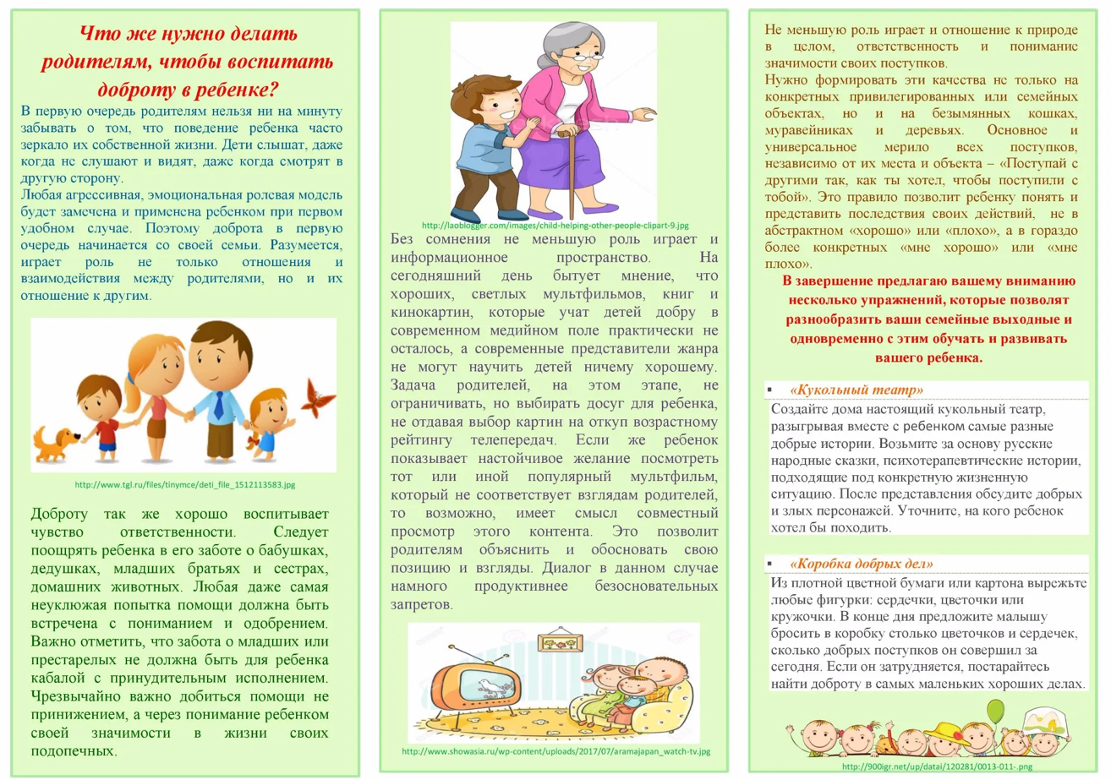

**Приложение №8**

*Консультация для родителей*

***«Что такое доброта?»***

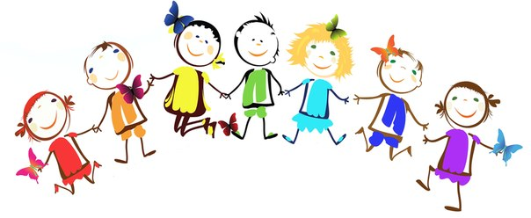

***Добрым быть совсем,***

***Совсем не просто,***

***Не зависит доброта от роста,***

***Не зависит доброта от света,***

***Доброта – не пряник, не конфета.***

***Доброта с годами не стареет,***

***Доброта от холода согреет,***

***Если доброта, как солнце светит,***

***Радуются взрослые и дети.***

Многие дети понимают, что такое доброта,но не всегда их поступки бывают добрыми.И наша задача, задача взрослых,состоит в том, чтобы воспитыватьу них с раннего детства потребностьсовершать добрые поступки.Что такое доброта? На этот вопрос ответ прочитаем в толковом словаре Ожегова: ***«Доброта – это отзывчивость, душевное расположение к людям, стремление делать добро другим»***.

* Доброта – это очень сложное и многогранное качество личности. В книге выделено семь основных ***«ступеней»***доброты.
* Дружелюбие – открытое и доверительное отношение к людям.
* Честность – искренность и правдивость в поступках и мыслях.
* Отзывчивость – готовность помогать другим людям.
* Совесть – нравственная ответственность за свои поступки.
* Сострадание – сочувствие, сопереживание, умение чувствовать чужую боль.
* Благородство – высокая нравственность, самоотверженность.

**Продолжение приложения №8**

* Любовь – глубокое сердечное чувство, высшая степень положительного отношения.

Не секрет, что многие молодые родители полагают, что в ребенке надо воспитывать не доброту, а сильный характер, который поможет ему в жизни. По мнению таких взрослых, сегодня выживает и процветает тот, кого отличают себялюбие, напористость, умение отстаивать свои интересы любой ценой.

Подобная педагогическая позиция, когда доброта противопоставляется ***«агрессивным»*** качествам личности, ошибочна и вредна не только для общества, но и для самих детей, независимо от того, растет в семье мальчик или девочка. Настоящие волевые качества не только не исключают доброты, отзывчивости и чуткости, но в значительной мере должны предопределяться ими. В противном же случае из человека вырастает жестокосердный эгоист.

Воспитывать в ребенке доброту и чуткость нужно с такой же, если не с большей, настойчивостью и последовательностью, как и силу воли. И самое главное – воспитать доброту можно только добром.

Воспитание ребенка не должно пониматься как регламентирование его поведения и чтение ему нравственных проповедей. Очень важно, чтобы ребенок как можно раньше почувствовал реальность чужого страдания и сопереживал ему, чтобы умел любить, жалеть, прощать, помогать. Задача родителей – создавать и постоянно поддерживать в своей семье атмосферу любви и доброты, милосердия и взаимопомощи.

Родители – первые проводники малыша в понимании и усвоении нравственных требований, помогающие ему приобретать социальный опыт. То, что посеяно родителями в семье, будет произрастать всю жизнь. А ***«сеют»*** родители, главным образом, с помощью личного нравственного примера. Воспитание строится на примере жизни отца и матери, оно всегда активно, независимо от того, говорят в семье о морали и нормах поведения или нет.

В наши дни произошла, если можно так сказать, подмена понятий. Иногда приходится слышать нечто подобное: ***«Мальчик из благополучной семьи. Мама – экономист преуспевающей компании. У папы свой бизнес. Как же этот ребенок мог так ужасно поступить?»*** Но благополучие семьи определяется не ее материальным положением, а высоким уровнем внутрисемейной нравственности, когда взрослые члены семьи всем своим поведением *(а не нравоучениями)* воспитывают у детей чуткость, отзывчивость, сопереживание.

Общаясь с ребенком, не забывайте подавать ему примеры доброты.

Далеко не все родители понимают, что воспитание доброты начинается с поощрения за хороший поступок. Вот малыш первый раз протянул маме свою игрушку. ***«Ах, какая чудесная пирамидка! – должна сказать ему она. – Как мне хочется поиграть с ней. И как хорошо ты сделал, что дал мне***

**Продолжение приложения №8**

***эту игрушку! Спасибо тебе, мой добрый малыш!»*** Мама же вместо этих слов торопливо, не замечая первого великодушия и доброты своего ребенка, говорит совсем иное: ***«Играй сам. Это же твоя пирамидка!»***

Доброте учит взрослый, ненавязчиво привлекая внимание малыша, прежде всего, к личности другого ребенка: ***«Не обижай девочку»***; ***«Малыш заплакал, подойди и успокой его»***; ***«Дай мальчику свою машинку поиграть, она ему понравилась»***.

Сущность доброты – способность сопереживать. Нередко взрослые позволяют ребенку обижать животных. Если карапуз замахнулся палкой на птичку или кошку, не стоит смеяться, оправдывать его, полагая, что он еще маленький, ничего не понимает. Нужно спокойно, но уверенно сказать о недовольстве его поведением. Возможно, малыш захочет повторить свой эксперимент, но родители должны быть непреклонны.

Таких уроков потребуется немало. Начинать их надо очень рано. Прививать добрые чувства нужно, опираясь на то хорошее, что уже сформировалось в характере или начинает складываться.

Начинать воспитывать в детях такие, казалось бы, ***«старомодные»***, но необходимые для выживания в социуме качества, как доброта, взаимопомощь, уступчивость, нужно уже с самых ранних лет. Не стоит думать, что дети в возрасте до 3х лет мало что понимают и ничего не запоминают. Как раз в этот период все их существо готово учиться и познавать мир, усваивать его законы и правила. Все, что он видит и слышит в первые годы жизни, откладывается на подкорке головного мозга. Так что, впоследствии он может и не вспомнить, что именно в 1 год и 1 месяц мама ему сказала: ***«Нужно заботиться о братьях наших меньших»***, но будет это знать как бы интуитивно, как само собой разумеющееся.

Начните прививать своим детям сочувствие к людям, умение сопереживать, радоваться чужому счастью, любовь и уважение к природе, растениям, животным. Для этого придется начать с себя, ведь родители – это самый главный образец для подражания.

**Говорите о сложном просто**

Для духовного воспитания детей очень важно читать малышу поучительные сказки со счастливым концом, в которых добро всегда побеждает зло. Лучше, если в детской книжке со сказками будут красочные рисунки, по которым можно объяснить самым маленьким деткам своими словами, что происходит.

Детям постарше *(от 2-3 лет)* можно разрешать смотреть добрые поучительные мультфильмы или детские телепередачи, где главные герои учатся творить добро. Дети намного ярче воспринимают зрительные образы.

**Продолжение приложения №8**

**Как поощрять или наказывать ребенка**

Также очень важно поощрять ребенка за правильные поступки, давая ему понять, что люди на добрые дела всегда отвечают благодарностью и могут наградить того, кто им помог в беде.

Если же ваш ребенок совершил какую-то пакость *(ударил дворовую кошку, вырвал с корнем ни в чем неповинный цветок)*, поговорите с ним, как со взрослым, объясните, что за такие поступки всегда наказывают. Но если вы видите, что малыш раскаивается, помогите ему загладить свою вину *(погладьте и накормите обиженную кошку, посадите вырванный цветок на место)*.Наказывая, подумай!? Зачем?!

**Семь правил о наказании:**

1. Наказание не должно вредить здоровью ни физическому, ни психическому. Наказание должно быть полезным.
2. Если есть сомнения, наказывать или не наказывать, не наказывайте.
3. Наказание ни за счет любви, чтобы ни случилось, не лишайте ребенка заслуженной похвалы или награды.
4. Срок давности. Лучше не наказывать, чем наказывать запоздало. Запоздалые наказания внушают ребенку прошлое, не дают стать другим
5. Наказан – прощен *(о старых грехах ни слова)*
6. Наказывайте, но не унижайте.
7. Наказание должно быть понятно. Ребенок должен точно знать почему его наказали.

Самое главное – не забывайте, что ребенок, как зеркало, отражает поведение своих родителей. Развивайтесь сами духовно, и ваш малыш будет расти вслед за вами!

**Советы родителям в воспитании детей**

1. Никогда не воспитывайте в плохом настроении.
2. Ясно определите, что вы хотите от ребенка и объясните ему это. А также узнайте, что он думает по этому поводу.
3. Представьте ребенку самостоятельность, не контролируйте его каждый шаг.
4. Оценивайте поступок, а не личность. Сущность человека и его отдельные поступки – не одно и то же.
5. Дайте ребенку ощутить *(улыбнитесь, прикоснитесь)*, что сочувствуете ему, верите в него. Несмотря на его оплошности.
6. Родитель *(воспитатель)* должен быть твердым, но добрым.

Одна из заповедей в воспитании детей – ребенок должен быть добрым, щедрым, уметь делится с друзьями, с большой радостью отдавать, чем брать.

**Приложение № 9**

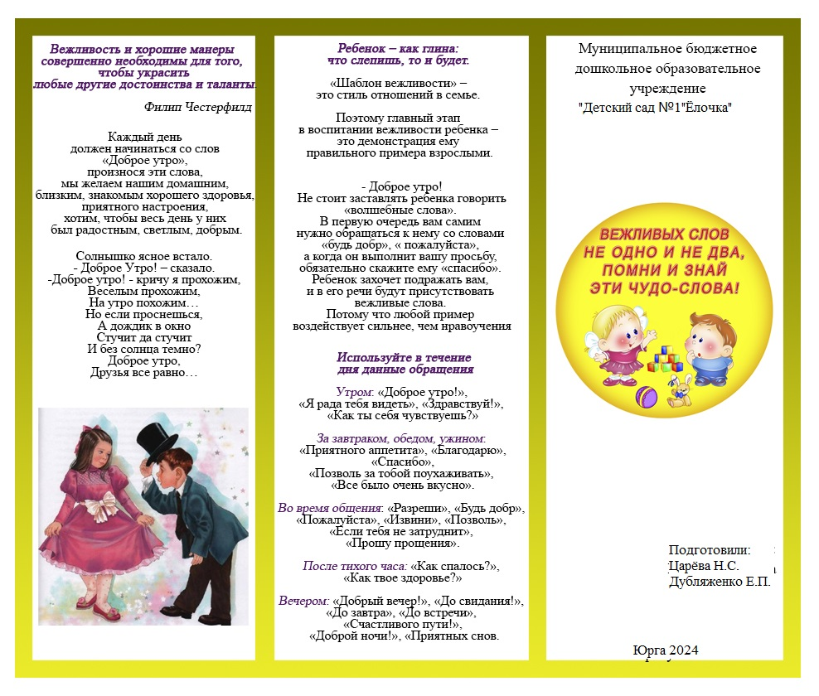

**Приложение №10**

**Анкета для родителей** «Что я знаю о доброте?»  
1.Часто ли ваш ребенок заставляет вас переживать из-за своего плохого поведения?  
**А.** Да, часто.  
**Б.** Нет, изредка.  
**В.** Никогда.  
2.Использует ли ваш ребенок физическую силу, оскорбления во время ссоры с другими детьми?  
**А.** Да, часто.  
**Б.** Бывает, но в крайних ситуациях.  
**В.** Не знаю о таких ситуациях.  
3.Как ваш ребенок реагирует на замечания взрослых?  
**А.** Никак не реагирует.  
**Б.** Старается исправить ситуацию.  
**В.** Агрессивно.  
4.Умеет ли ваш ребенок сопереживать животным, сказочным персонажам?  
**А.** Да.  
**Б.** Отчасти.  
**В.** Нет.  
5.Под влиянием, каких воспитательных мер ваш ребенок изменяет свое поведение?  
**А.** Угрозы физического наказания.  
**Б.** Беседы о плохом поведении.  
**В.** Обещание подарков за хорошее поведение.  
6.Какие методы воспитания из перечисленных ниже, вы считаете самыми эффективными?  
**А.** Физическое наказание.  
**Б.** Воспитание на положительных примерах.  
**В.** Лишение развлечений и подарков.  
7.Выберите утверждение, с которым вы согласны:  
**А.** Ребенок никогда не должен забывать, что взрослые старше, умнее его.  
**Б.** Насильственные методы воспитания усиливают нежелательные проявления поведения ребенка, вызывают чувство протеста.  
**В.** Негативные реакции надо подавлять для его же пользы.

**Продолжение приложения №10**

**Обработка результатов анкетирования.**  
От 6 до 10 баллов – в семье преобладает авторитарный тип воспитания, который характеризуется жесткой родительской позицией, применением непедагогических методов воспитания.  
От 11 до 17 баллов – в семье преобладает демократический тип воспитания, который характеризуется предоставлением ребенку разумной свободы действий, реализацией личностно-ориентированной модели воспитания.  
От 18 до 21 балла – в семье преобладает либерально – попустительский тип воспитания, который характеризуется отсутствием в действиях родителей системы воспитательных воздействий, воспитанием от случая к случаю.